质安协会简报
2016年1月 28日 第1期(总第68期) 秘书处编印

克难攻坚 奋发有为
努力开创协会工作新局面
———我会召开二届四次理事会议

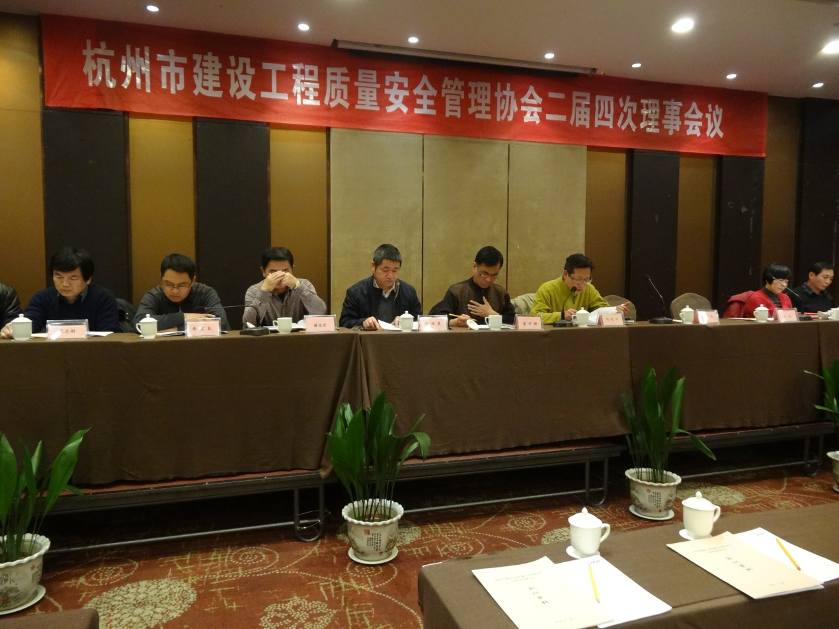
新年伊始，我会二届四次理事会议1月26日下午在杭州湾大酒店召开，来自近120家理事单位的主要领导或代表参加了会议，协会董学群会长、胡晓晖常务副会长以及其他副会长在主席台就座。会议由协会主持日常工作的朱来庭副秘书长主持。
会议首先听取了胡晓晖常务副会长作的《协会2015年度工作总结与2016年工作思路》和《协会2015年财务工作情况》两个报告。他指出，2015年，我会在市建委和市建设工程质量安全监督总站的指导支持下，在各会员单位的积极配合下，深入学习贯彻党的十八大和十八届四中、五中全会精神，认真落实全市建设系统工作会议有关工作部署，紧密围绕“质量安全管理”这个中心，按照去年初会长办公会议确定的目标任务，制定了9个大项29个子项的具体实施计划,并明确了责任人员和完成时限。经过协会全体工作人员协同努力、克难攻坚，全年已经实现或基本实现了25项计划目标。他从走访调研活动不断深化、绿色环保施工不断推进、创优评杯工作不断规范、培训教育工作不断拓展、日常服务工作不断优化、自身建设不断加强、财务状况不断改善等七个方面，全面回顾总结了协会2015年的工作成效，实事求是地分析了协会工作中存在的“组织开展会员单位考察、学习、交流活动还比较欠缺；各专业委员会和施工机械安全分会的作用发挥不够的问题还没有明显改观；质量治理两年行动和新法规、新标准的宣贯培训还需进一步加强”等短板和困难。
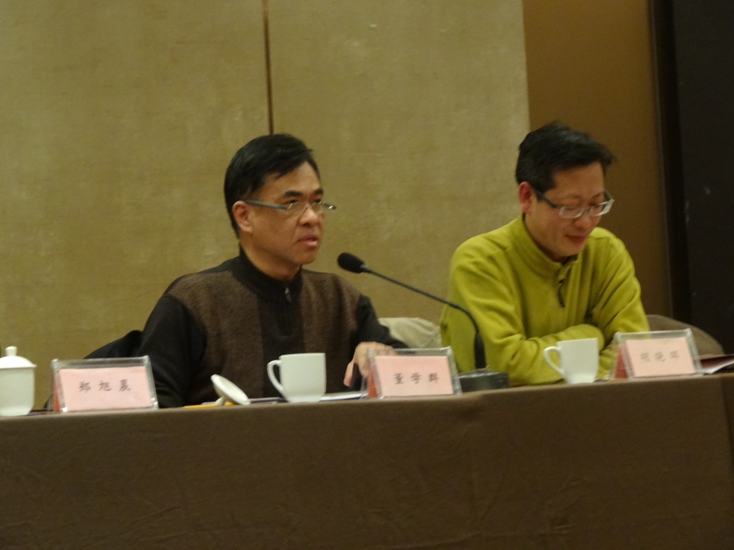
关于2016年协会工作的基本思路，胡晓晖常务副会长指出：“今年是深入贯彻十八届五中全会精神、全面实施十三五规划的开局之年，也是建设系统质量治理两年行动的收官之年，G20峰会年内将在杭州举行，全市建设工程质量安全管理任务繁重、挑战严峻。协会将根据市建委、市总站的计划部署，结合自身工作实际，对建委、总站提出的任务和目标进行认真梳理，对号入座，绘制路线图，列出时间表，明确责任人员和完成时限，形成倒逼工作机制，真正把每项工作任务落到实处。”他从切实打好质量治理两年行动攻坚战、全力做好G20峰会的保障工作、继续抓好新《安全生产法》宣传教育、积极搞好走访调研和学习交流活动、认真组织好各类宣贯培训、努力推进建筑起重机械“一体化”管理和进一步加强协会自身建设等七个方面提出了今年的工作任务和目标。他指出，虽然2016年协会面临的任务艰巨、工作繁重，但只要我们在市建委和市总站的关心指导下，在协会二届理事会的坚强领导和会员单位的大力支持下，发扬成绩、纠正不足，克难攻坚、奋发有为，协会新一年的目标任务就一定能够全面实现，协会各项工作必将百尺竿头，更上一层楼。
董学群会长在会议结束前发表了热情洋溢的讲话。他说，2015年，杭州市建设系统安全生产达到了历史最好水平，不但伤亡事故历年最少，而且建筑工地文明施工水平得到新的提高，评出的标准化样板工地也是历年最多。同时，去年协会确定的“加强两年治理行动宣贯培训、完善规范‘结构优质奖’评审、提升安全文明施工推进力度、完成建筑起重机械‘一体化’管理试点”等9个方面29个子项的工作目标，绝大部分已经按时完成，协会各项工作实现了平稳过渡，步入了持续健康发展的轨道。这些成绩的取得，是全体会员单位和协会工作人员艰苦努力、扎实工作的结果。
董学群会长指出，2016年国内外经济形势不确定因素很多，建设系统许多新法规、新政策的出台，也会对施工企业造成不同程度的冲击。他希望广大会员单位和协会面对艰巨任务和严峻挑战，着力做好四个方面的工作：一是要练好内功、抢抓机遇，争取企业发展和质量安全管理双丰收；二是要全力以赴、真抓实干，努力保障G20峰会圆满成功；三是要再接再厉、决不懈怠，全力打好两年治理行动攻坚战；四是要增进交流、积极活动，不断提升协会的凝聚力和向心力。
董会长最后深情地说，去年12月协会已经渡过了十周岁生日，十年耕耘、十年收获，十年后的今天，协会已经从一个默默无闻的小协会，成长成为生机勃勃、社会影响不断扩大的4A级社团组织。希望协会要进一步加强自身建设，不断改善人员结构，继续增强经济实力，全面提高服务中心工作、服务广大会员的能力与水平；也期盼广大会员单位一如既往地关心支持协会的工作，关心与呵护协会不断茁壮成长！
根据《杭州市建设工程质量安全管理协会章程》第九条第（二）款的规定，本次理事会议经过审议表决，同意吸收浙江宏超建设集团有限公司、浙江浙耀建设有限公司、浙江越工建设工程管理有限公司、浙江中腾建设有限公司、杭州三阳建设工程有限公司等5家单位为我会新会员。

我会召开2015年下半年度 “西湖杯”（结构优质奖）
评审工作动员大会

1月20日下午，我会召开“2015年下半年度杭州市建设工程‘西湖杯’（结构优质奖）评审工作动员大会”， 总站和协会领导分别作评审工作动员报告，并对评审专家进行集中培训。动员大会的召开，标志着2015年下半年结构评优正式启动。协会从评审专家库中随机抽选的28名专家参加了会议。
市建设工程质量安全监督总站总师办主任刘 翔结合结构优质奖评审办法和评审补充规定，对结构优质奖申报资料审查、结构实体现场检查、申报单位质询答辩以及形成专家组推荐结论等评审环节的工作提出了明确要求，他希望评审专家增强廉洁自律意识，注意防控廉政风险，公正、公平地做好评审工作。
我会主持日常工作的副秘书长朱来庭在动员讲话中说，这次结构优质奖评审恰逢杭州几十年一遇的超强寒潮，工作量大、工作条件艰苦。他希望专家们一要严格遵守“公开、公平、公正”原则，确保评审结果经得起历史检验；二要坚守廉洁自律底线，严守职业道德和评审纪律，不得索取或接受任何形式的“好处费”、高消费；三要合理安排评审，尽可能避开寒潮不利影响，确保专家人身安全。协会要做好后勤保障工作，努力为专家评审创造良好的工作条件。
据悉，由于施工企业对创优评杯的高度重视，2015年下半年度结构优质奖申报工程达到150个，申报数量突破开展评选以来的同期新高。28位专家将分7个组（其中房建工程6个组、市政加房建工程1个组），历时10天左右，完成申报资料审查和申报工程实地检查，并听取申报单位陈述、答辩，在此基础上形成专家组推荐意见。评审工作预计在1月底全部完成。

